
UNIVERZITET U NIŠU
ELEKTRONSKI FAKULTET

TRANSFORMACIJA PODATAKA
SEMINARSKI RAD

Predmet:
Prikupljanje i predobrada podataka za mašinsko učenje

Student:
Jovan Paunović 2122
Mentor:
prof. dr Aleksandar Stanimirović

Niš, februar 2026. godina
SADRŽAJ

1. UVOD 4
2. POTREBA ZA TRANSFORMACIJOM PODATAKA 5
3. SKALIRANJE PODATAKA 6
3.1. Min-Max skaliranje 6
3.2. Standardizacija (Z-Score skaliranje) 7
3.3. Robustno skaliranje 7
3.4. Max-Abs skaliranje 8
3.5. Poređenje opisanih tehnika skaliranja 8
4. NORMALIZACIJA 9
5. PROMENA RASPODELE PODATAKA 10
5.1. Transformacije zasnovane na funkcijama 11
5.1.1. Logaritamska transformacija 12
5.2. Transformacije stepenovanjem 12
5.2.1. Eksponencijalna transformacija 12
5.2.2. Box-Cox transformacija 13
5.2.3. Yeo-Johnson transformacija 13
5.3. Kvantilna transformacija 14
5.4. Poređenje opisanih tehnika za promenu raspodele 15
6. ENKODIRANJE KATEGORIČKIH ATRIBUTA 16
6.1. One-Hot (i Dummy) enkodiranje 16
6.2. Label enkodiranje 17
6.3. Ordinalno enkodiranje 17
6.4. Binarno enkodiranje 18
6.5. Frekventno enkodiranje 18
6.6. Target enkodiranje 19
6.7. Poređenje opisanih tehnika enkodiranja 19
7. DISKRETIZACIJA PODATAKA 21
7.1. Podela na intervale jednake širine 21
7.2. Podela na intervale jednake učestalosti 22
7.3. Diskretizacija pomoću klasterizacije 22
7.4. Diskretizacija pomoću stabla odlučivanja 23
7.5. Chi-merge diskretizacija 23
7.5. Ručno definisanje intervala 24
7.6. Poređenje opisanih tehnika diskretizacije 24
8. RAD SA EKSTREMNIM VREDNOSTIMA 25
8.1. Tehnike za detekciju ekstremnih vrednosti 25
8.1.1. Vizualizacija podataka 25
8.1.2. IQR metoda 26
8.1.3. Z-score metoda 26
8.1.4. Isolation Forest metoda 27
8.1.5. Faktor lokalnih ekstremnih vrednosti 27
8.1.6. Poređenje opisanih tehnika za detekciju ekstremnih vrednosti 28
8.2. Tehnike za obradu ekstremnih vrednosti 29
9. KONSTRUKCIJA ATRIBUTA 30
9.1. Interakcione karakteristike 30
9.2. Polinomske karakteristike 30
9.3. Kreiranje vremenski zasnovanih karakteristika 31
9.4. Ekstrakcija informacija iz teksta 31
10. ZAKLJUČAK 32
11. LITERATURA 33

UVOD

U procesu mašinskog učenja, podaci koji se koriste za izgradnju modela vrlo često su neuređeni, nepotpuni i sadrže različite nepravilnosti, što može predstavljati ozbiljan problem ukoliko se model trenira direktno nad takvim podacima. Da bi model mašinskog učenja mogao efikasno da uči i daje pouzdane predikcije, neophodno je da podaci budu predstavljeni u odgovarajućem obliku i strukturi. Zbog toga transformacija podataka predstavlja jednu od ključnih faza u razvoju svakog sistema zasnovanog na mašinskom učenju.
Transformacija podataka podrazumeva proces pretvaranja sirovih podataka u pogodniji format ili strukturu, sa ciljem poboljšanja njihovog kvaliteta i prilagođavanja zahtevima konkretne analize ili algoritma. U kontekstu mašinskog učenja, ovaj proces obuhvata različite tehnike koje omogućavaju da podaci postanu upotrebljivi za modelovanje i analizu.
U okviru transformacije podataka najčešće se rešavaju problemi kao što su prisustvo šuma, nedostajuće vrednosti, ekstremne vrednosti (engl. outliers) i neodgovarajuća raspodela podataka. Ovi problemi, ukoliko se ne adresiraju na odgovarajući način, mogu značajno narušiti performanse modela i dovesti do pogrešnih zaključaka [1].
U ovom radu biće detaljno opisane ključne tehnike transformacije podataka u mašinskom učenju, sa fokusom na one metode koje omogućavaju efikasnu pripremu i poboljšanje kvaliteta podataka. Analizirane su metode skaliranja i normalizacije, transformacije raspodele, različiti pristupi enkodiranju kategoričkih atributa, kao i diskretizacija podataka. Posebna pažnja posvećena je detekciji i obradi ekstremnih vrednosti, kao i konstrukciji novih atributa, uključujući interakcione, polinomske i vremenske karakteristike, koje omogućavaju modelima da bolje prepoznaju obrasce i relacije u podacima. Na taj način, rad pruža sveobuhvatan pregled tehnika koje se koriste za transformaciju podataka i ističe njihov značaj u pripremi podataka za različite modele mašinskog učenja.

POTREBA ZA TRANSFORMACIJOM PODATAKA

Transformacija podataka predstavlja ključnu fazu u procesu pripreme podataka za mašinsko učenje. Cilj ove faze je prilagoditi sirove podatke tako da ih modeli mogu efikasno koristiti, a da pri tome zadrže njihovo značenje i informativnu vrednost. Podaci koji dolaze iz različitih izvora često su nekompletni, neusklađeni i raznovrsni po tipu i formatu, što može značajno uticati na performanse modela ako se odmah koriste za obuku. Transformacijom podataka obavlja se niz operacija – normalizacija i skaliranje numeričkih vrednosti, promena raspodele podataka radi bolje konvergencije modela, enkodiranje kategoričkih atributa kako bi ih algoritmi mogli obraditi, diskretizacija kontinuiranih promenljivih, kao i rukovanje ekstremnim vrednostima – kako bi podaci postali homogenizovani, konzistentni i spremni za analizu.
Jedan od osnovnih razloga zbog kojih je transformacija podataka neophodna jeste kompatibilnost sa modelima mašinskog učenja. Većina algoritama zahteva numeričke i skalirane ulazne vrednosti. Na primer, linearna regresija ili neuronske mreže ne mogu direktno koristiti tekstualne ili kategoričke podatke bez prethodnog kodiranja, dok različite skale numeričkih atributa mogu dovesti do toga da algoritam favorizuje određene karakteristike i time izobliči rezultate. Transformacija omogućava da svi atributi budu u formatu i opsegu koji modeli očekuju, čime se poboljšava njihova prediktivna moć i stabilnost. Takođe, kategorički podaci koji nisu pravilno enkodirani mogu stvoriti lažne korelacije između atributa, što može dovesti do smanjenja tačnosti modela.
Transformacijom se takođe mogu otkriti skrivene karakteristike i kreirati novi, informativni atributi kroz proces poznat kao inženjering karakteristika (engl. feature engineering). Na taj način ne samo da se povećava tačnost modela, već se omogućava i bolja interpretacija rezultata, što je od ključnog značaja za ispravno donošenje poslovnih odluka [2].

SKALIRANJE PODATAKA

Numeričke karakteristike u sirovim skupovima podataka često se nalaze na veoma različitim skalama. Neke imaju izuzetno velike vrednosti (npr. prihodi izraženi u milijardama), dok su druge veoma male (npr. verovatnoće reda veličine 0.001). Ovakva neujednačenost može predstavljati ozbiljan problem u mašinskom učenju, jer mnogi algoritmi nisu u stanju da pravilno tumače odnose između atributa koji se nalaze na različitim opsezima vrednosti.
Skaliranje podataka predstavlja proces transformacije numeričkih atributa tako da se njihove vrednosti dovedu na uporedive razmere. Cilj skaliranja nije promena značenja podataka, već obezbeđivanje ravnopravnosti svih karakteristika, kako bi svaka od njih mogla da doprinese procesu učenja modela na adekvatan način.
Bez odgovarajućeg skaliranja, atributi sa velikim numeričkim vrednostima mogu dominirati nad onima sa manjim vrednostima, što dovodi do pristrasnog modela i lošijih performansi. Ovaj problem je naročito izražen kod algoritama koji se oslanjaju na udaljenosti (npr. k-nearest neighbors, k-means) ili na gradijentne metode optimizacije (npr. linearna i logistička regresija, neuronske mreže).
U ovom poglavlju biće predstavljene četiri različite tehnike skaliranja podataka: Min-Max skaliranje, standardizacija, robustno skaliranje i Abs-Max skaliranje [3], [4].

3.1. Min-Max skaliranje

Min-Max skaliranje (često se naziva i normalizacija) transformiše atribute tako što se od svake vrednosti oduzima minimalna vrednost, a zatim se rezultat deli razlikom između maksimalne i minimalne vrednosti. Ova metoda preslikava vrednosti atributa u unapred definisan opseg, najčešće između 0 i 1, pri čemu se zadržava izvorni oblik raspodele podataka. Međutim, zbog oslanjanja na minimum i maksimum, Min-Max skaliranje je osetljivo na prisustvo ekstremnih vrednosti. U matematičkom obliku, ovaj tip skaliranja se zapisuje na sledeći način:

$$x_{scaled}=\frac{x-min\left(x\right)}{max\left(x\right)-min\left(x\right)}$$

Ukoliko postoje ekstremne vrednosti, onda su pogodniji drugi tipovi skaliranja koji su otporniji na njih u poređenju sa Min-Max skaliranjem.

3.2. Standardizacija (Z-Score skaliranje)

Standardizacija centrira atribute oduzimanjem srednje vrednosti i zatim ih skalira deljenjem standardnom devijacijom, čime se dobijaju podaci sa nultom srednjom vrednošću i jediničnom standardnom devijacijom. Ovakva transformacija često pogoduje modelima kao što su linearna i logistička regresija, kao i neuronske mreže, jer doprinosi bržoj konvergenciji i većoj stabilnosti procesa učenja. Matematički se zapisuje na sledeći način:

$$x_{scaled}=\frac{x-μ}{σ}$$

gde je $µ$ – srednja vrednost, a $σ$ – standardna devijacija. Rezultat ove transformacije je niz podataka gde su svi elementi izraženi u odnosu na odstupanje od srednje vrednosti u jedinicama standardne devijacije. Pogodna je u situacijama kada vrednosti prate normalnu distribuciju. Z-Score standardizacija je otpornija na ekstremne vrednosti u poređenju sa Min-Max skaliranjem, ali nije otporna na njihovu preveliku prisutnost, jer one značajno utiču na srednju vrednost i standardnu devijaciju, što može iskriviti rezultate. Ovu tehniku je pogodno koristiti kada skup podataka ima određeni (ne preveliki) broj ekstremnih vrednosti, koje nije pogodno izbaciti i koje nose informacije od značaja.

3.3. Robustno skaliranje

Robustno skaliranje koristi medijanu i interkvartilni opseg (engl. Interquartile Range, IQR) umesto aritmetičke sredine i standardne devijacije, čime se transformacija čini otpornom na ekstremne vrednosti i asimetrične raspodele podataka. Ova metoda je naročito pogodna u situacijama kada skup podataka sadrži ekstremne vrednosti ili izražen šum, jer medijana i kvartili nisu osetljivi na ekstremne vrednosti kao srednja vrednost i standardna devijacija. Ova vrsta skaliranja se matematički predstavlja u sledećem obliku:

$$x_{scaled}=\frac{x-x_{median}}{Q_{3}-Q_{1}}$$

gde su $Q_{3}$ i $Q_{1}$ treći i prvi kvartil, respektivno. Opseg vrednosti koji se dobija ovakvim skaliranjem nije fiksan kao npr. kod Min-Max skaliranja. Medijana se mapira na nulu, a ostale vrednosti najčešće u okolini nule. Ekstremne vrednosti se mogu mapirati u bilo koje pozitivne ili negativne vrednosti.

3.4. Max-Abs skaliranje

Max-Abs skaliranje vrši transformaciju svakog atributa deljenjem svih njegovih vrednosti maksimalnom apsolutnom vrednošću tog atributa. Na taj način se obezbeđuje da se transformisane vrednosti nalaze u opsegu od −1 do 1. Iako je metoda jednostavna i korisna u određenim kontekstima, izrazito je osetljiva na ekstremne vrednosti, jer one mogu značajno uticati na maksimalnu apsolutnu vrednost i time narušiti kvalitet skaliranja. U tim slučajevima nije pogodno koristiti ovaj tip skaliranja, jer će se većina vrednosti mapirati u opseg veoma blizak nuli. Matematički se zapisuje u sledećem obliku:

$$x_{scaled}=\frac{x}{max\left(\left|x\right|\right)}$$

3.5. Poređenje opisanih tehnika skaliranja

U nastavku je data tabela koja pokazuje opis, osetljivost na ekstremne vrednosti i tipične primene opisanih tehnika skaliranja.

Tip | Opis | Osetljivost na ekstremne vrednosti | Tipična upotreba
Min-Max | Skalira atribute na osnovu minimalne i maksimalne vrednosti | Visoka | Neuronske mreže, ulazne promenljive sa ograničenim opsegom
Standardizacija | Centrira vrednosti na srednju vrednost 0 i standardnu devijaciju 1 | Umerena | Većina ML algoritama, pretpostavlja približno normalnu raspodelu
Robustno skaliranje | Centrira vrednosti oko medijane i skalira pomoću IQR-a | Niska | Podaci sa ekstremnim vrednostima, asimetrične raspodele
Max-Abs | Deli vrednosti maksimalnom apsolutnom vrednošću atributa | Visoka | Retki (engl. sparse) podaci, jednostavno skaliranje

NORMALIZACIJA

Normalizacija (naziva se još i normalizacija vektora) je proces kojim se transformiše svaki uzorak podataka (red) tako da njegova norma (najčešće Euklidska) bude jednaka 1. Norma je matematička funkcija koja pretvara vektor u nenegativni skalar. Time se naglasak stavlja na pravac vektora, a ne na njegovu magnitudu, što normalizaciju čini korisnom u algoritmima gde su bitni ugao ili kosinusna sličnost, kao što su klasifikacija teksta ili klasterizacija. Matematički se može predstaviti na sledeći način [4], [5]:

$$x_{\text{scaled}}=\frac{x}{\left\|x\right\|}$$

Uopštena formula za p-normu vektora x je data sledećim izrazom [6]:

$$‖x{\left.​\right\|}_{p}={\left(\sum_{i=1}^{n}{{\left|x_{i}\right|}^{p}}\right)}^{1/p}$$

U zavisnosti od parametra p, postoje različite vrste normi. Najpopularnije su prikazane u sledećoj tabeli [6]:

Norma | p | Opis
L1 (Menhetn) norma | 1 | Zbir apsolutnih vrednosti komponenata vektora
L2 (Euklidska) norma | 2 | Kvadratni koren zbira kvadrata komponenata vektora
L∞ norma | ∞ | Maksimalna apsolutna vrednost komponenata vektora

U praktičnim primenama, normalizacija može poboljšati performanse algoritama kao što su k-najbližih suseda (engl. k-Nearest Neighbors) ili različite tehnike klasterizacije. Štaviše, kod modela dubokog učenja koji koriste vektorske reprezentacije, poput onih u obradi prirodnog jezika, normalizacija često dovodi do stabilnijeg procesa treniranja i pomaže modelu da brže i efikasnije konvergira [5].

PROMENA RASPODELE PODATAKA

U mašinskom učenju, raspodela podataka se odnosi na način na koji su tačke podataka raspoređene unutar skupa podataka. Razumevanje raspodele podataka u skupu je važno, jer može imati značajan uticaj na performanse algoritama mašinskog učenja. Raspodela podataka može se opisati pomoću više statističkih mera, uključujući aritmetičku sredinu, medijanu, moduo, standardnu devijaciju i varijansu. Ove mere pomažu u opisivanju centralne tendencije, rasipanja i oblika podataka.
Najčešći (ali ne i jedini) oblici raspodele podataka koji se javljaju u mašinskom učenju su normalna (Gausova) raspodela, iskrivljena raspodela, uniformna raspodela i bimodalna raspodela [7]. Ova četiri tipa raspodele su ilustrovana na slici 5.1.

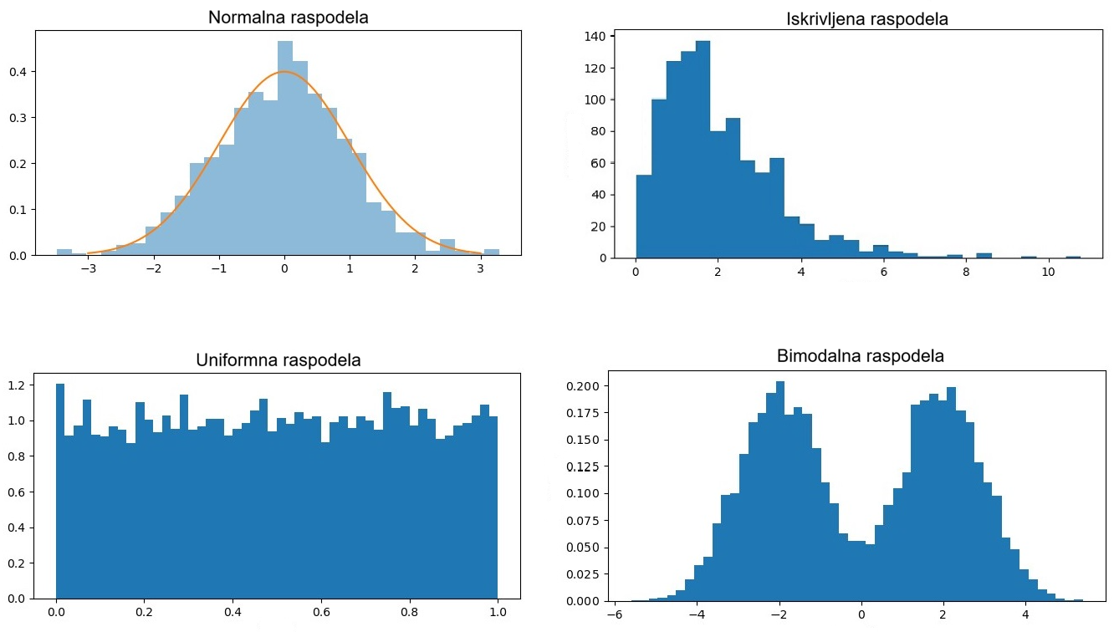
Slika 5.1. Tipovi raspodele podataka [7]

Većina algoritama mašinskog učenja zavisi od statistike, što znači da indirektno koriste statistički pristup za rešavanje složenih problema u podacima. U statistici, normalna raspodela podataka je ono čemu statističari teže. Ona olakšava uočavanje složenih obrazaca u podacima i omogućava izvlačenje vrednih zaključaka. Međutim, u kontekstu algoritama mašinskog učenja, normalna raspodela podataka nije uvek zastupljena u svakom skupu podataka. To znači da podaci koji ne prate normalnu raspodelu često zahtevaju prethodnu obradu i čišćenje pre primene algoritama mašinskog učenja [8].
Promena raspodele ima za cilj transformaciju podataka sa izraženom asimetrijom u raspodele koje su simetričnije i često bliže normalnoj raspodeli. Na taj način se smanjuje negativan uticaj ekstremnih vrednosti i olakšava primena algoritama koji se oslanjaju na određene statističke pretpostavke, čime se u praksi može postići bolje ponašanje i veća preciznost modela. Iskrivljene raspodele mogu biti:
- pozitivno asimetrične – podaci su nagomilani ulevo, a rep distribucije ide udesno,
- negativno asimetrične – podaci su nagomilani udesno, a rep distribucije ide ulevo.
Na slici 5.2. prikazana su ova dva tipa asimetričnosti.

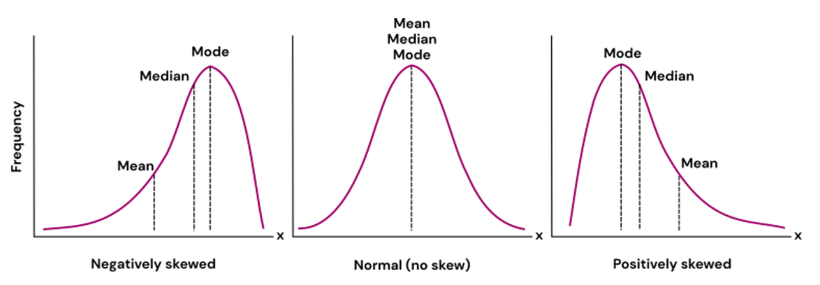
Slika 5.2. Negativno (levo) iskrivljena, normalna i pozitivno (desno) iskrivljena raspodela

Transformacije koje su od interesa u ovom poglavlju dele se u tri kategorije [8]:
- transformacije zasnovane na funkcijama,
- transformacije stepenovanja i
- kvantilne transformacije.

5.1. Transformacije zasnovane na funkcijama

Transformacije zasnovane na funkcijama predstavljaju tehniku transformacije atributa koja koristi određenu matematičku funkciju kako bi se podaci transformisali u raspodelu bližu normalnoj. Pri tome se izabrana funkcija primenjuje direktno na pojedinačne vrednosti posmatranih podataka. Ne postoji striktno pravilo za izbor odgovarajuće funkcije transformacije. Izbor funkcije najčešće zavisi od poznavanja domena problema i karakteristika samih podataka. Jedna od najzastupljenijih transformacija zasnovanih na funkcijama je logaritamska transformacija [8].

5.1.1. Logaritamska transformacija

Logaritamska transformacija predstavlja jednu od najjednostavnijih i najčešće korišćenih transformacija podataka. Podrazumeva primenu logaritamske funkcije na svaku pojedinačnu vrednost u raspodeli. Dobijene transformisane vrednosti zatim se koriste kao ulaz za algoritme mašinskog učenja. Matematički se predstavlja na sledeći način:

$$x^{'}=l{og}_{a}\left(x\right)$$

pri čemu se kao osnova logaritma najčešće koristi $e$ (prirodni logaritam).
Empirijska ispitivanja pokazuju da je logaritamska transformacija naročito efikasna kod podataka sa izraženom desnom (pozitivnom) asimetrijom. Njena primena značajno smanjuje asimetriju raspodele i često smanjuje uticaj ekstremnih vrednosti. Primenjuje se isključivo nad pozitivnim vrednostima, s obzirom na to da logaritamska funkcija nije definisana za 0 i za negativne vrednosti. U situacijama kada u podacima imamo 0 ili negativne vrednosti, pre primene ove transformacije svim vrednostima možemo dodati neku konstantu kako bismo ih pomerili u opseg pozitivnih vrednosti.

5.2. Transformacije stepenovanjem

Transformacije stepenovanjem su metode transformacije podataka pri kojima se na posmatrane vrednosti primenjuje stepen radi promene njihove raspodele. U ovom radu biće obrađene eksponencijalna, Box-Cox i Yeo-Johnson transformacija.

5.2.1. Eksponencijalna transformacija

Eksponencijalna transformacija podrazumeva transformaciju vrednosti atributa njihovim stepenovanjem određenim parametrom i može se matematički predstaviti na sledeći način:

$$x^{'}=x^{λ}$$

gde $λ$ predstavlja proizvoljnu vrednost.
Praktično, u zavisnosti od vrednosti parametra $λ$ možemo dobiti kvadratnu transformaciju ($λ=2$), transformaciju kvadratnim korenom ($λ=1/2$) ili recipročnu vrednost ($λ=-1$). Prilikom njihove primene neophodno je voditi računa o domenu definisanosti funkcije: kvadratni koren je definisan samo za nenegativne vrednosti, dok recipročna transformacija zahteva da vrednosti budu različite od nule. Transformacija kvadratnim korenom pokazuje veoma dobre rezultate kod podataka sa izraženom levom (negativnom) asimetrijom i efikasno ih transformiše u raspodele koje su znatno bliže normalnoj.
S obzirom na to da promenom parametra $λ$ eksponencijalna transformacija može da generiše kvadratnu, transformaciju kvadratnim korenom ili recipročnu transformaciju, ona se može svrstati i u kategoriju transformacija zasnovanih na funkcijama.

5.2.2. Box-Cox transformacija

Box–Cox transformacija transformiše iskrivljene podatke u oblik koji bolje aproksimira normalnu raspodelu, stabilizuje varijansu i povećava primenljivost metoda koje se oslanjaju na pretpostavku normalne raspodele. Posebno je korisna za pozitivno asimetrične (desno iskrivljene) podatke, kao što su finansijske metrike, biološka merenja ili podaci o vremenu do nastupa nekog događaja. Matematički je definisana na sledeći način:

$$x^{'}=\left\{\begin{aligned}\frac{x^{λ}-1}{λ}, λ≠0 \\ \ln\left(x\right), λ=0\end{aligned}\right.$$

pri čemu je $λ$ transformacioni parametar. Za $λ=0$ transformacija je ekvivalentna prirodnom logaritmu. Za vrednosti različite od nule, primenjuje se transformacija stepenovanja skalirana parametrom $λ$. Ovaj parametar se najčešće određuje empirijski.
Box–Cox transformacija radi isključivo sa pozitivnim vrednostima, pa je u praksi često potrebno dodati pozitivnu konstantu kako bi se svi podaci pomerili u pozitivan opseg. Takođe je osetljiva na ekstremne vrednosti, jer one mogu značajno uticati na izbor optimalnog parametra $λ$, što može dovesti do manje efikasne transformacije. Dodatno, transformisani podaci često gube interpretabilnost u odnosu na originalne merne jedinice, što otežava tumačenje rezultata. Iako smanjuje asimetriju raspodele, Box–Cox transformacija ne garantuje savršenu normalnost, posebno kod skupova podataka sa više modova ili veoma nepravilnim obrascima [9].

5.2.3. Yeo-Johnson transformacija

Yeo–Johnson transformacija je metoda koja se koristi za stabilizaciju varijanse i približavanje podataka normalnoj raspodeli. Predstavlja proširenje Box–Cox transformacije, ali za razliku od nje može da se primeni i na pozitivne, negativne i vrednosti jednake nuli. Zbog toga je posebno korisna u fazi pretprocesiranja podataka za modele mašinskog učenja koji bolje rade sa normalno ili simetrično raspoređenim podacima, poput linearne regresije ili PCA.

Matematički se definiše na sledeći način:

$$x^{'}=\left\{\begin{aligned}\begin{matrix}\frac{{\left(x+1\right)}^{λ} - 1}{λ}, & λ≠0, x≥0 \\ ln\left(x+1\right), & λ=0, x≥0\end{matrix} \\ \begin{matrix}-\frac{{\left(x+1\right)}^{2-λ} - 1}{2 - λ}, & λ≠2, x<0 \\ -ln\left(-x+1\right), & λ=2, x<0\end{matrix}\end{aligned}\right.$$

Izbor parametra $λ$ je ključan i sličan kao kod Box-Cox transformacije. Optimalna vrednost $λ$ se određuje tako da se minimizuje odstupanje od normalne raspodele. Ova transformacija je invertibilna, što omogućava povratak originalnih podataka [10].

5.3. Kvantilna transformacija

Kvantilna transformacija je nelinearna metoda koja preslikava originalnu raspodelu vrednosti u unapred zadatu raspodelu, najčešće uniformnu ili normalnu, nezavisno od oblika početnih podataka. Umesto apsolutnih vrednosti, oslanja se na kvantile podataka, čime se postiže ravnomerno raspoređivanje vrednosti u ciljnom prostoru.
Osnovna ideja kvantilne transformacije zasniva se na proceni kumulativne funkcije raspodele (engl. Cumulative Distribution Function, CDF) za svaki atribut. Za svaku vrednost određuje se njen relativni položaj u odnosu na ostale podatke, odnosno verovatnoća da je slučajna promenljiva manja ili jednaka toj vrednosti. Dobijene CDF vrednosti, koje su u intervalu od 0 do 1, zatim se mapiraju na ciljnu raspodelu. U slučaju željene uniformne raspodele, ove vrednosti se direktno koriste kao transformisani podaci, dok se kod normalne raspodele primenjuje inverzna CDF funkcija standardne normalne raspodele, čime se podaci preslikavaju u oblik približan normalnoj raspodeli.
S obzirom na to da se transformacija zasniva na redosledu vrednosti, a ne na njihovoj veličini, kvantilna transformacija je izuzetno otporna na ekstremne vrednosti. One se mapiraju na krajeve ciljne raspodele, ali ne utiču značajno na transformaciju ostalih podataka. Ova osobina je čini posebno korisnom kod izrazito asimetričnih ili raspodela koje nisu normalne, kao i kod algoritama osetljivih na oblik raspodele ili udaljenosti između tačaka, poput linearnih modela, KNN-a ili SVM-a. Iako može otežati interpretabilnost jer gubi direktnu vezu sa originalnom skalom, u mnogim slučajevima donosi poboljšanje performansi modela, što je često važnije u praktičnim primenama.

5.4. Poređenje opisanih tehnika za promenu raspodele

U narednoj tabeli je dato poređenje opisanih tehnika za promene raspodele podataka po tome da li podržavaju negativne vrednosti, da li su nelinearne, da li zavise od parametra $λ$ i njihova tipična primena [10].
Transformacija | Podržava negativne vrednosti | Nelinearna | Optimalno λ | Tipična primena
Log transformacija | Ne | Da | Ne | Pozitivni, desno asimetrični podaci
Eksponencijalna transformacija | Zavisi od eksponenta (uglavnom Da) | Da | Ne | Ublažavanje leve asimetrije, naglašavanje razlika među vrednostima
Box-Cox | Ne | Da | Da | Pozitivni podaci, približavanje normalnoj raspodeli
Yeo-Johnson | Da | Da | Da | Podaci sa nulama i negativnim vrednostima
Kvantilna transformacija | Da | Da | Ne | Jako asimetrične raspodele, robusnost na ekstremne vrednosti, mapiranje na uniformnu ili normalnu raspodelu

ENKODIRANJE KATEGORIČKIH ATRIBUTA

Kategorički atributi odnose se na promenljive koje pripadaju jasno definisanim kategorijama, kao što su oznake, nazivi ili tipovi. Pošto većina algoritama mašinskog učenja zahteva numeričke ulaze, neophodno je izvršiti enkodiranje kategoričkih podataka u numerički oblik. Pravilno enkodiranje omogućava modelima da ispravno interpretiraju kategoričke promenljive, što dovodi do veće tačnosti predikcije i smanjenja pristrasnosti. Kategorički podaci se dele na sledeće dve grupe:
- Nominalni podaci - sadrže kategorije koje nemaju prirodan redosled ili hijerarhiju. One predstavljaju jednostavne oznake za klasifikaciju podataka.
Primer: “crvena”, “plava”, “zelena”
- Ordinalni podaci - obuhvataju kategorije koje imaju definisan redosled ili rang, pri čemu je odnos između vrednosti značajan.
Primer: “nisko” < “srednje” < “visoko”

Primenom odgovarajućih tehnika enkodiranja moguće je efikasno transformisati kategoričke podatke u oblik pogodan za algoritme mašinskog učenja, čime se unapređuju njihove performanse i prediktivne sposobnosti. Tehnike koje će biti obrađene u ovom radu su One-Hot, Dummy, Label, ordinalno, binarno, frekventno i Target enkodiranje [11], [12].

6.1. One-Hot (i Dummy) enkodiranje

One-Hot enkodiranje transformiše kategoričke vrednosti u binarne kolone, pri čemu svaka kolona predstavlja jednu kategoriju. Ukoliko instanca pripada odgovarajućoj kategoriji, vrednost tog atributa će biti 1, a ostalih kolona 0. Ova tehnika sprečava uvođenje lažnog redosleda među kategorijama, ali može dovesti do povećanja dimenzionalnosti podataka ukoliko atribut sadrži veliki broj jedinstvenih vrednosti. Najčešće se koristi u linearnim modelima, logističkoj regresiji i neuronskim mrežama. Njegova glavna prednost je to što ne pretpostavlja postojanje redosleda među kategorijama i što je široko podržan u većini algoritama mašinskog učenja, dok je osnovni nedostatak stvaranje visoke dimenzionalnosti i retkih (engl. sparse) matrica kada kategorički atribut ima mnogo različitih vrednosti. Primer je dat na slici 6.1.
Pored One-Hot enkodiranja, još jedna vrlo slična tehnika je Dummy enkodiranje. Ono funkcioniše na sličan način kao One-Hot enkodiranje, s tom razlikom što se jedna kategorija izostavlja i implicitno predstavlja kolonom sa svim nulama. Zbog toga se atribut sa N jedinstvenih kategorija, prilikom Dummy enkodiranja, zamenjuje sa N−1 kolona. Drugim rečima, Dummy enkodiranje se dobija tako što se nakon One-Hot enkodiranja jedna proizvoljno izabrana kolona ukloni. Na Dummy enkodiranje primenjuju se ista razmatranja, prednosti i ograničenja kao i kod One-Hot enkodiranja.

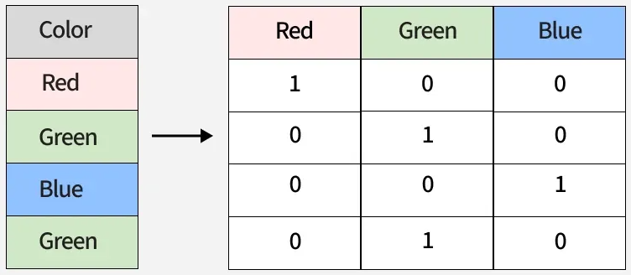
Slika 6.1. Primer One-Hot enkodiranja [11]

6.2. Label enkodiranje

Label enkodiranje dodeljuje svakoj kategoriji jedinstvenu celobrojnu vrednost. Ova metoda je jednostavna za primenu i memorijski efikasna, ali može nenamerno uvesti prividan redosled među kategorijama čak i kada on ne postoji. Najčešće se koristi u modelima zasnovanim na stablima, kao što su stabla odlučivanja ili XGBoost. Njena glavna prednost ogleda se u jednostavnosti i maloj potrošnji memorije, dok je osnovni nedostatak uvođenje implicitnog redosleda koji kod nominalnih podataka može dovesti do pogrešne interpretacije kod modela koji nisu zasnovani na stablima. Na slici 6.2. dat je primer Label enkodiranja.

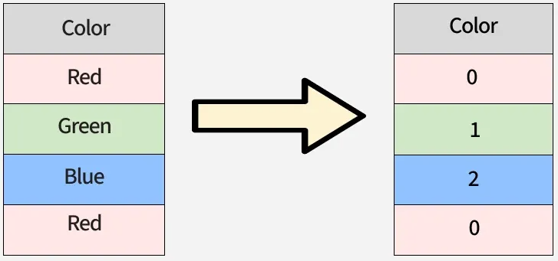
Slika 6.2. Primer Label enkodiranja [11]

6.3. Ordinalno enkodiranje

Ordinalno enkodiranje preslikava kategorije u celobrojne vrednosti uz očuvanje njihovog prirodnog redosleda. Primenjuje se veoma slično kao i Label enkodiranje – dodeljivanjem celobrojnih konstanti kategorijama, osim što se kod ove tehnike celobrojne konstante dodeljuju tako da prate poredak kategorija. Ova tehnika je posebno pogodna za uređene podatke, kao što su ocene ili nivoi obrazovanja, ali nije odgovarajuća za nominalne promenljive. Najčešće se primenjuje na atributima kod kojih redosled ima značenje, jer zadržava informaciju o hijerarhiji, dok je glavni nedostatak neprimenljivost na kategorije koje nemaju prirodan redosled. Na slici 6.3. je dat primer ordinalnog enkodiranja.
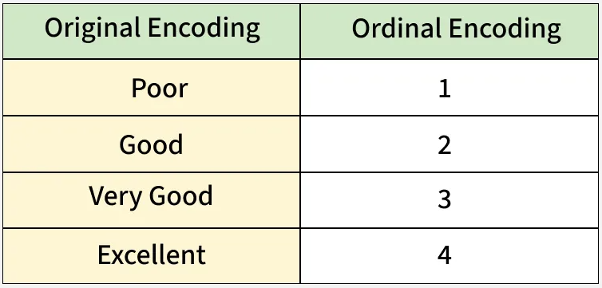
Slika 6.3. Primer ordinalnog enkodiranja [11]

6.4. Binarno enkodiranje

Binarno enkodiranje predstavlja kategorije pomoću binarnih kodova koji se raspoređuju kroz više kolona. Ova tehnika je posebno efikasna kod atributa sa velikim brojem jedinstvenih kategorija, jer značajno smanjuje dimenzionalnost u poređenju sa One-Hot enkodiranjem, ali je nešto složenija za implementaciju. Najčešće se primenjuje kod podataka sa visokom kardinalnošću, naročito u tekstualnim i NLP zadacima, gde je važno uštedeti memoriju. Njegove glavne prednosti su smanjena dimenzionalnost i manja potrošnja memorije u odnosu na One-Hot enkodiranje, dok su nedostaci veća složenost i potreba za pažljivim rukovanjem nedostajućim vrednostima. Na slici 6.4. prikazan je primer binarnog enkodiranja.

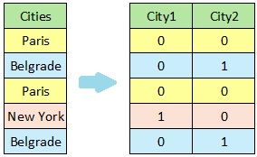
Slika 6.4. Primer binarnog enkodiranja

6.5. Frekventno enkodiranje

Frekventno enkodiranje dodeljuje kategorijama vrednosti na osnovu njihove učestalosti u skupu podataka. Ova metoda je jednostavna i kompaktna, ali može dovesti do curenja podataka (engl. data leakage) ako se ne primeni pravilno. Najefikasnije se koristi u domenima kao što su maloprodaja, e-trgovina ili analiza clickstream podataka, gde je važno pratiti popularnost ili učestalost pojava. Njegove prednosti su niska računarska složenost i mala potrošnja memorije, dok je glavni nedostatak rizik od nepažljivog uvođenja curenja podataka kao i to što se različite kategorije mogu enkodirati istim vrednostima. Takođe, dodavanje novih podataka u trening skup nije moguće bez ponovnog kodiranja. Na slici 6.5. je dat primer frekventnog enkodiranja.
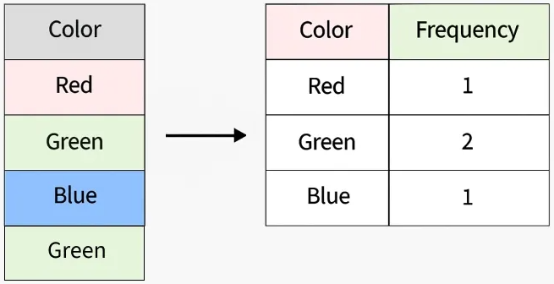
Slika 6.5. Primer frekventnog enkodiranja [11]

6.6. Target enkodiranje

Target enkodiranje, poznato i kao Mean enkodiranje, predstavlja tehniku u kojoj se svaka kategorija u atributu zamenjuje prosečnom vrednošću ciljane promenljive za tu kategoriju. Ova metoda je korisna kod atributa sa velikim brojem jedinstvenih vrednosti, poput poštanskih brojeva (ZIP kodova) ili ID-eva proizvoda. Njena glavna prednost je što omogućava modelu da uhvati vezu između kategorije i ciljane promenljive, dok su glavni nedostaci rizik od prekomernog uklapanja (engl. overfitting) i mogućnost curenja ciljnog atributa. Na slici 6.6. je dat primer Target enkodiranja.

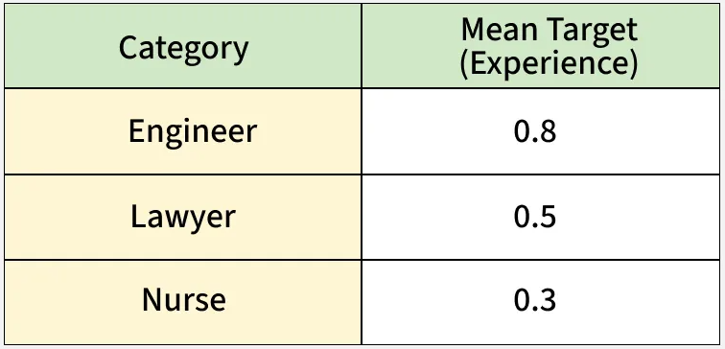
Slika 6.6. Primer Target enkodiranja [11]

6.7. Poređenje opisanih tehnika enkodiranja

U nastavku je data tabela kojom se porede opisane tehnike enkodiranja. Razmotreno je kada se određena tehnika koristi, kako utiče na dimenzionalnost podataka, koliki je rizik od overfitting-a i kakva je interpretabilnost [11].

Tehnika | Pogodna za | Dimenzionalnost | Rizik od overfitting-a | Interpretabilnost
One-Hot enkodiranje | Nominalne kategorije | Visoka | Nizak | Visoka
Label enkodiranje | Ordinalne (ponekad i nominalne) | Niska | Srednji | Srednja
Ordinalno enkodiranje | Ordinalne kategorije | Niska | Srednji | Visoka
Binarno enkodiranje | Atributi sa visokom kardinalnošću | Srednja | Srednji | Srednja
Frekventno enkodiranje | Atributi sa visokom kardinalnošću | Niska | Visok | Srednja
Target enkodiranje | Atributi sa visokom kardinalnošću | Niska | Visok | Niska

DISKRETIZACIJA PODATAKA

Diskretizacija podataka u mašinskom učenju (engl. data discretization ili binning) predstavlja postupak grupisanja kontinualnih numeričkih vrednosti u konačan broj intervala. Na taj način se kontinualne promenljive pretvaraju u diskretne, koje se zatim mogu tretirati kao kategoričke. Ova tehnika se često koristi u data mining-u i mašinskom učenju kao deo predobrade podataka pre treniranja modela.
Diskretizacija podrazumeva definisanje granica intervala koji zajedno pokrivaju ceo opseg vrednosti neke promenljive, a zatim raspoređivanje svake vrednosti u odgovarajući interval. Ključni izazov ovog procesa jeste određivanje optimalnih granica koje razdvajaju intervale. Postoji više metoda diskretizacije, od kojih svaka ima svoje prednosti i ograničenja, u zavisnosti od strukture podataka i cilja analize.
Diskretizacija može poboljšati performanse određenih modela, poput stabala odlučivanja i Naïve Bayes klasifikatora, jer smanjuje složenost podataka i ubrzava proces učenja. Takođe, diskretne vrednosti su lakše za interpretaciju i mogu ublažiti uticaj ekstremnih vrednosti. Međutim, diskretizacija može dovesti do gubitka informacija, naročito ako se vrednosti sa različitim ponašanjem u odnosu na ciljnu promenljivu nađu u istom intervalu. Zbog toga je važno pronaći balans između pojednostavljenja podataka i očuvanja relevantnih informacija [13]. Neke od najčešće korišćenih tehnika diskretizacije su podela na intervale jednake širine, podela na intervale jednake učestalosti, diskretizacija pomoću klasterizacije, diskretizacija zasnovana na stablu odlučivanja, Chi-merge, kao i ručno definisanje intervala [14].

7.1. Podela na intervale jednake širine

Ova tehnika deli čitav opseg podataka na intervale (binove) jednake širine. Svaki interval ima istu širinu, koja se određuje deljenjem ukupnog opsega podataka na 𝑛 intervala. Matematički predstavljeno:

$$širina_intervala=\frac{max\left(x\right)-min\left(x\right)}{n}$$

pri čemu se $n$ bira proizvoljno, u skladu sa problemom koji se rešava.
Nedostatak ove metode je što ne uzima u obzir distribuciju podataka, pa u slučajevima kada podaci imaju asimetričnu distribuciju ili sadrže ekstremne vrednosti, može stvoriti prazne ili retke binove, što može smanjiti kvalitet analize. Diskretizacija jednake širine ne menja osnovnu distribuciju podataka, pa podaci koji su inicijalno asimetrični ostaju takvi i nakon diskretizacije. Na slici 7.1. je data ilustracija podele na intervale jednake širine, pri čemu je opseg vrednosti 1-30, a vrednost $n$ je 3.
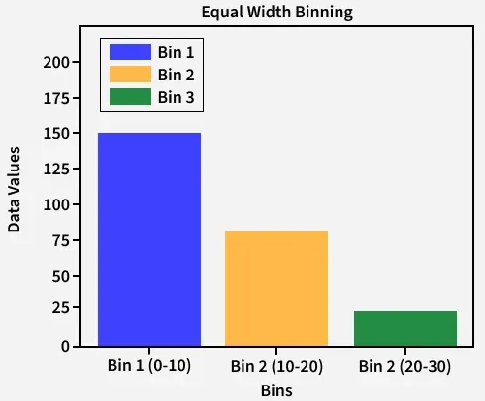
Slika 7.1. Primer podele na intervale jednake širine [14]

7.2. Podela na intervale jednake učestalosti

Diskretizacija jednake učestalosti razvrstava kontinualnu promenljivu u intervale sa istim brojem instanci. Na primer, ako imamo 100 podatka, možemo ih podeliti u 5 intervala od po 20 podataka. Širina intervala se određuje na osnovu kvantila.
Ova vrsta diskretizacije je posebno korisna kod asimetričnih raspodela, jer ravnomerno raspoređuje podatke po intervalima. Međutim, nedostatak je što može doći do izobličavanja distribucije podataka i stvaranja nepravilnih širina intervala, što može otežati tumačenje i analizu podataka. Na slici 7.2. je ilustrovana ova vrsta diskretizacije. Vidimo da binovi nisu iste širine, ali svaki od njih sadrži isti broj podataka.

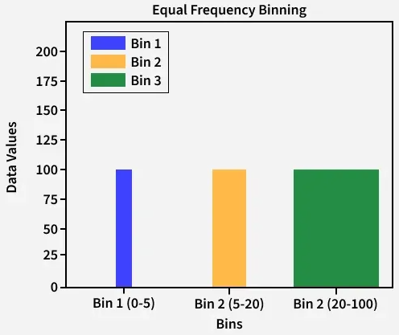
Slika 7.2. Primer podele na intervale jednake učestalosti [14]

7.3. Diskretizacija pomoću klasterizacije

Diskretizacija pomoću klasterizacije koristi algoritme poput K-means da grupiše slične vrednosti u intervale. Umesto da se intervali određuju po fiksnoj širini ili učestalosti, granice intervala formiraju se na osnovu prirodnih grupa podataka, odnosno klastera. Na taj način slične vrednosti završavaju u istom intervalu, a broj intervala se definiše parametrima klasterizacije.
Ova tehnika adaptivno formira intervale prema raspodeli podataka, što omogućava otkrivanje prirodnih grupa i otpornost na ekstremne vrednosti. Međutim, klasterizacija je zahtevnija u pogledu kompleksnosti i često nije korisna za podatke sa normalnom raspodelom. Na slici 7.3. je prikazana klasterizacija pomoću K-means algoritma. Nakon klasterizacije, podaci se predstavljaju diskretnim kategorijama u zavisnosti od toga kom klasteru pripadaju.

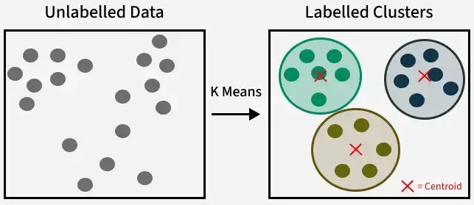
Slika 7.3. Klasterizacija korišćenjem K-means algoritma [14]

7.4. Diskretizacija pomoću stabla odlučivanja

Metode zasnovane na stablima odlučivanja diskretizuju kontinualne atribute tokom procesa učenja. Stablo odlučivanja procenjuje sve moguće vrednosti nekog atributa i bira prag koji maksimalno razdvaja klase, koristeći metrike kao što su entropija ili Gini impurity. Proces se potom ponavlja za svaki čvor stabla, sve dok se ne ispune kriterijumi za zaustavljanje. Na taj način, stabla odlučivanja mogu automatski pronaći skup pragova koji dele promenljivu u intervale sa dobrom koherentnošću klasa.
Diskretizacija pomoću stabala odlučivanja je primer top-down pristupa, gde se stablo koristi za identifikaciju optimalnih intervala za svaku kontinualnu promenljivu. Glavna prednost ove tehnike je u sposobnosti da otkrije složene veze među podacima i odredi optimalne intervale, pri čemu se često uspostavlja i monotona veza između intervala i ciljne promenljive. Glavni nedostatak je mogućnost overfitting-a, što je čest problem kod mnogih algoritama mašinskog učenja.

7.5. Chi-merge diskretizacija

Chi-merge je nadgledana metoda diskretizacije koja koristi klasičnu statističku tehniku za grupisanje vrednosti. Vrednosti promenljive se prvo sortiraju po rastućem redosledu i grupišu u intervale sa identičnim vrednostima. Zatim se susedni intervali postepeno spajaju ako chi-square test pokaže da instance u tim intervalima nisu značajno različite. Ova metoda je pogodna samo kada je ciljna promenljiva diskretna.

7.5. Ručno definisanje intervala

U oblastima poput zdravstva, finansija ili demografije često se koriste ručno definisani intervali. Na primer, starost se može podeliti u opsege 0–18, 19–40 i 41+. Ova metoda se oslanja na poznavanje domena i omogućava kreiranje kategorija koje su lako razumljive i jednostavne za interpretaciju.

7.6. Poređenje opisanih tehnika diskretizacije

U narednoj tabeli dat je pregled opisanih tehnika sa njihovim tipom, prednostima i manama.

Tehnika | Nadgledana tehnika | Prednosti | Nedostaci
Podela na intervale jednake širine | Ne | Jednostavna, brza implementacija. | Osetljiva na ekstremne vrednosti.
Podela na intervale jednake učestalosti | Ne | Bolje za asimetrične podatke. | Može razbiti prirodne grupacije, dobijena raspodela ne prati originalnu.
K-means klasterizacija | Ne | Prilagodljivo podacima, može otkriti prirodne grupe. | Potrebno je unapred zadati broj klastera, skuplje je računarski.
Stabla odlučivanja | Da | Nalazi pragove koji dobro razdvajaju klase, koristi klasu. | Može dovesti do overfitting-a ako se ne kontroliše.
Chi-merge | Da | Statistički zasnovano spajanje intervala, koristi ciljne informacije. | Potrebna diskretna ciljna promenljiva.

RAD SA EKSTREMNIM VREDNOSTIMA

U mašinskom učenju, ekstremne vrednosti (engl. outliers) su tačke podataka koje značajno odstupaju od opšte distribucije skupa podataka. Mogu nastati usled grešaka u prikupljanju podataka, prirodne varijacije ili retkih događaja. Iako ponekad sadrže korisne informacije – na primer u detekciji prevara – u mnogim slučajevima negativno utiču na tačnost modela i iskrivljuju rezultate, zbog čega je detekcija i obrada ekstremnih vrednosti ključan korak u fazi predobrade podataka. Ekstremne vrednosti mogu se klasifikovati u sledeće kategorije [15]:
- Globalne ekstremne vrednosti (tačkaste anomalije) - pojedinačni podaci koji značajno odstupaju od većine ostalih vrednosti u skupu podataka.
Primer: Zapis o vinu sa sadržajem alkohola od 20%, dok je kod većine uzoraka taj procenat manji od 15%.
- Kontekstualne ekstremne vrednosti - vrednosti koje su ekstremne samo u odnosu na određeni kontekst ili uslov.
Primer: Temperatura od 30 °C može biti uobičajena tokom leta, ali predstavlja ekstremnu vrednost tokom zime.
- Kolektivne ekstremne vrednosti - grupa međusobno povezanih podataka koja zajedno pokazuje neuobičajeno ponašanje.
Primer: Niz uzastopnih finansijskih transakcija sa neuobičajeno visokim iznosima izvršenih u kratkom vremenskom periodu, iako svaka pojedinačna transakcija sama po sebi ne mora biti ekstremna.

8.1. Tehnike za detekciju ekstremnih vrednosti

U zavisnosti od prirode podataka, ekstremne vrednosti mogu biti posledica grešaka u merenju, retkih događaja ili stvarnih, ali neuobičajenih obrazaca. Zbog toga je neophodno pažljivo birati odgovarajuće tehnike za njihovu identifikaciju, kako bi se izbeglo narušavanje strukture podataka. U nastavku su predstavljene najčešće korišćene tehnike za detekciju ekstremnih vrednosti, kao što su vizuelizacija podataka, IQR metoda, Z-score metoda, Isolation Forest i faktor lokalnih ekstremnih vrednosti [15], [16].

8.1.1. Vizualizacija podataka

Vizualizacija podataka predstavlja jedan od najjednostavnijih i najintuitivnijih načina za detekciju ekstremnih vrednosti, jer omogućava da se kroz grafički prikaz brzo uoče obrasci, raspodela i potencijalna odstupanja u podacima. Jedna od najčešće korišćenih tehnika je box plot, koji pruža brz uvid u raspodelu podataka i jasno ističe ekstremne vrednosti kao tačke koje odstupaju od očekivanog opsega definisanog interkvartilnim rasponom. Druga tehnika je scatter plot, koji je posebno koristan kod višedimenzionalnih podataka, jer ekstremne vrednosti postaju uočljive kao izolovane tačke koje značajno odstupaju od glavnog oblaka podataka. Treća tehnika je histogram, koji prikazuje frekvenciju vrednosti i pomaže u identifikaciji ekstremnih vrednosti kroz retke ili izdvojene stubove na krajevima raspodele, koji ukazuju na neuobičajeno male ili velike vrednosti. Na slici 8.1. su ilustrovana ova tri tipa dijagrama.

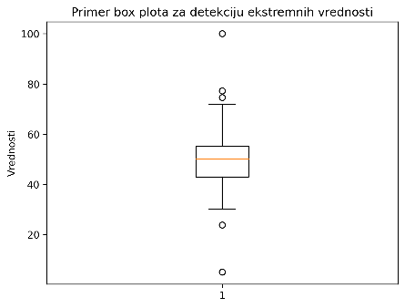 | 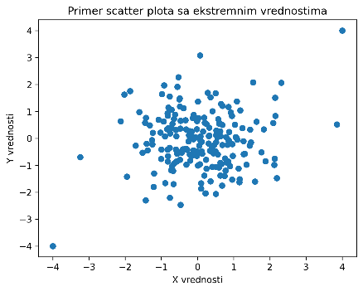 | 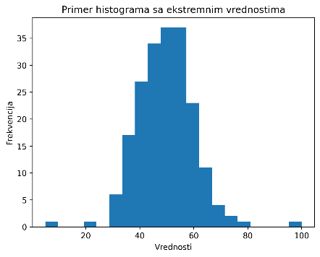
Slika 8.1. Primer box plot-a, scatter plot-a i histograma sa ekstremnim vrednostima

8.1.2. IQR metoda

Metoda interkvartilnog raspona predstavlja robustni statistički pristup za identifikaciju ekstremnih vrednosti analizom raspona srednjih 50% podataka. Prvo se izračunava interkvartilni raspon po formuli $IQR=Q_{3}-Q_{1}$ koji predstavlja razliku između 75. percentila ($Q_{3}$) i 25. percentila ($Q_{1}$). Svaka vrednost koja se nalazi ispod granice $Q_{1}-1.5×IQR$ ili iznad granice $Q_{3}+1.5×IQR$ smatra se ekstremnom vrednošću. Intuitivno, to su vrednosti koje odstupaju previše ispod ili iznad „kutije“ prikazane na box plot dijagramu na slici 8.1. Prednost ove metode je što je robustna prema raspodeli podataka koja nije normalna i manje je osetljiva na ekstremne vrednosti, dok je njen nedostatak što se ne prilagođava dobro veoma asimetričnim raspodelama.

8.1.3. Z-score metoda

Z-score metoda je statistička tehnika koja identifikuje ekstremne vrednosti na osnovu toga koliko je pojedinačna tačka udaljena od srednje vrednosti, izraženo u jedinicama standardne devijacije. Pretpostavlja se da podaci prate normalnu raspodelu. Tačka sa veoma visokim ili niskim Z-score-om (obično $|Z|>3$) označava se kao ekstremna vrednost jer se nalazi u ekstremnim krajevima raspodele. Z-score se računa po sledećoj formuli:

$$Z=\frac{x-μ}{σ}$$
pri čemu je $x$ posmatrana vrednost, $μ$ srednja vrednost skupa podataka, $σ$ standardna devijacija skupa podataka, a dobijena vrednost $Z$ pokazuje koliko standardnih devijacija je podatak udaljen od srednje vrednosti. Intuitivno, ekstremne vrednosti su one koje su „previše daleko“ od centra zvonaste krive, što je ilustrovano na slici 8.2.

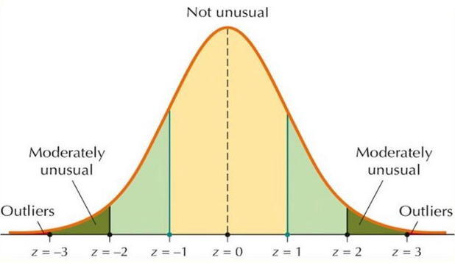
Slika 8.2. Ilustracija detekcije ekstremnih vrednosti pomoću Z-score metode

Prednost metode je što je jednostavna, brza i dobro funkcioniše sa normalno raspodeljenim podacima, dok je njen nedostatak što nije pouzdana kod asimetričnih ili raspodela koje nisu normalne.

8.1.4. Isolation Forest metoda

Isolation Forest je algoritam za detekciju ekstremnih vrednosti koji se zasniva na principu izolacije tačaka umesto modelovanja normalnog ponašanja podataka. Ideja je jednostavna: ekstremne vrednosti su retke i razlikuju se od većine podataka, pa ih je lako „izolovati“ kroz nasumične podele podataka. Algoritam pravi više nasumičnih stabala odlučivanja, gde se svaka tačka deli po nasumično odabranim atributima i vrednostima. Tačke koje zahtevaju manje podela da bi bile izolovane imaju kraću prosečnu dužinu puta kroz stablo i zato se smatraju verovatnijim ekstremnim vrednostima.
Prednost Isolation Forest-a je što je efikasan i dobro funkcioniše sa podacima velikog broja dimenzija, dok mu je glavna mana što je potrebno unapred odrediti parametar contamination, odnosno očekivani udeo ekstremnih vrednosti u skupu podataka.

8.1.5. Faktor lokalnih ekstremnih vrednosti

Faktor lokalnih ekstremnih vrednosti (engl. Local Outlier Factor, LOF) je metoda detekcije ekstremnih vrednosti zasnovana na gustini podataka, koja ocenjuje koliko je lokalna gustina pojedinačne tačke različita u odnosu na gustinu njenih suseda. Tačke sa znatno manjom gustinom u poređenju sa okolnim tačkama smatraju se ekstremnim vrednostima, jer odstupaju od lokalnog obrasca.
Algoritam funkcioniše tako što za svaku tačku prvo pronalazi $k$ najbližih suseda, zatim procenjuje lokalnu gustinu na osnovu rastojanja do tih suseda i upoređuje je sa gustinom okolnih tačaka. Ako je gustina tačke znatno niža od gustina suseda, ona se označava kao ekstremna vrednost. Prednost ove metode je što dobro detektuje ekstremne vrednosti u klasterima sa različitim gustinama, dok je njen glavni nedostatak osetljivost na izbor parametra $k$.

8.1.6. Poređenje opisanih tehnika za detekciju ekstremnih vrednosti

U nastavku je dat pregled tipa, ključnih ideja, situacija u kojima opisane metode rade najbolje, kao i njihovih prednosti i mana.

Tehnika | Ključna ideja | Dobra za | Prednosti | Nedostaci
Z-score | Obeležava tačke koje su udaljene od srednje vrednosti (u jedinicama standardne devijacije) | Kontinuirani podaci sa normalnom raspodelom | Jednostavno, brzo i lako za implementaciju | Nepouzdano za asimetrične ili ne-normalne raspodele
IQR | Obeležava tačke izvan granica $Q1 - 1,5×IQR$ i $Q3 + 1,5×IQR$ | Podaci o jednoj promenljivoj, analiza box plot-om | Robustna prema ekstremnim vrednostima, neparametarska metoda | Ne prilagođava se dobro veoma asimetričnim raspodelama
Isolation Forest | Izoluje ekstremne vrednosti pomoću nasumičnih podela stabla | Skupovi podataka sa velikim brojem dimenzija | Efikasna, radi sa velikim skupovima i mnogim atributima | Potrebno je odabrati parametar contamination, što utiče na rezultate
LOF | Poredi lokalnu gustinu tačke sa gustinom njenih suseda | Podaci sa klasterima ili različitim gustinama | Dobro detektuje lokalne ekstremne vrednosti | Osetljivo na izbor broja suseda ($k$), zahtevnija za računanje

8.2. Tehnike za obradu ekstremnih vrednosti

Nakon detekcije ekstremnih vrednosti potrebno je odlučiti kako će oni biti obrađeni, jer različiti modeli različito reaguju na njih. Neki modeli, poput stabala odlučivanja, su robustni i mogu raditi čak i sa ekstremnim vrednostima, dok su linearni modeli ili regresija osetljivi i njihovi rezultati mogu biti značajno iskrivljeni. U takvim slučajevima preporučuje se primena jedne od sledećih tehnika za obradu ekstremnih vrednosti [16], [17], [18]:

Tehnika | Opis | Prednosti | Mane
Uklanjanje | Ekstremne vrednosti se brišu iz skupa podataka | Jednostavno i brzo, uklanja greške u merenju | Gubi se deo podataka, može smanjiti reprezentativnost skupa
Imputacija | Ekstremne vrednosti se tretiraju kao da su nedostajući podaci i u skladu sa tim obrađuju | Zadržava broj uzoraka, smanjuje uticaj ekstremnih vrednosti | Može sakriti pravu razliku ekstremnih vrednosti i izmeniti raspodelu podataka
Winsorization | Ekstremne vrednosti se zamene vrednostima određenih percentila (npr. 5. i 95. percentil) | Održava redosled i strukturu podataka, smanjuje uticaj ekstremnih vrednosti | Ekstremi više nisu originalni, ali se ne uklanjaju
Odsecanje | Ekstremne vrednosti se postavljaju na unapred definisane granice (slično kao Winsorization, ali proizvoljnije) | Jednostavno, kontrolisano ograničavanje | Gubi se informacija o stvarnoj veličini ekstremne vrednosti
Transformacija | Logaritamska, kvadratni koren, Box-Cox, Yeo-Johnson transformacija | Smanjuje uticaj ekstremnih vrednosti, može normalizovati raspodelu | Menja interpretaciju podataka, ekstremne vrednosti nisu uklonjene

KONSTRUKCIJA ATRIBUTA

Konstrukcija atributa u mašinskom učenju je proces kreiranja novih, značajnih atributa iz postojećih podataka radi poboljšanja performansi modela. Za razliku od selektovanja atributa, koje bira najbolje postojeće ulaze, ili ekstrakcije atributa, koja kompresuje podatke u niže dimenzije, konstrukcija atributa stvara nove promenljive koje hvataju korisne obrasce ili odnose u podacima [19]. Tehnike za konstrukciju atributa se često dele u tri kategorije [20]:
- Zasnovane na domenskom znanju (engl. domain-specific) - kreiraju se na osnovu stručnog znanja ili pravila u industriji.
Primer: BMI = težina / visina² u medicinskim podacima, ili odnos dug / prihod u finansijama.
- Zasnovane na podacima (engl. data-driven) - dobijaju se prepoznavanjem obrazaca u postojećim numeričkim podacima. Primer: agregacije (kao što su prosečne vrednosti, maksimumi ili minimumi) mogu sažeti statistički značajne informacije iz skupa podataka.
- Sintetičke (engl. synthetic) - nastaju kombinovanjem postojećih atributa ili automatskom obradom strukture podataka. Primer: ekstrakcija dana u nedelji iz datuma ili kreiranje TF-IDF vrednosti iz teksta.
U nastavku su prikazane ključne tehnike konstrukcije atributa koje se često koriste u mašinskom učenju, uključujući interakcione karakteristike, polinomske karakteristike, kreiranje vremenski zasnovanih karakteristika i ekstrakciju informacija iz teksta [19], [21].

9.1. Interakcione karakteristike

Interakcione karakteristike nastaju kombinovanjem dva ili više atributa kako bi se modelu omogućilo da prepozna međuzavisnosti koje pojedinačni atributi sami ne otkrivaju. Ovo je naročito korisno kada efekat jednog atributa zavisi od vrednosti drugog. Najčešće se kreiraju proizvodi ili drugi matematički izrazi koji kombinuju atribute. Na primer, $x * y$ ili $cena * količina$ mogu pomoći modelu da uoči ukupni doprinos kombinacije faktora na ciljnu promenljivu. Prednost ove tehnike je što pojačava moć modela da uoči nelinearne odnose i posebno je korisna kod linearnih modela. Ograničenje je to što može povećati dimenzionalnost i rizik od prenaučenosti, naročito kod velikog broja atributa.

9.2. Polinomske karakteristike

Polinomske karakteristike nastaju kada se numerički atributi podižu na određeni stepen ili kombinuju u polinomske izraze, što omogućava modelima da uoče nelinearne obrasce u podacima. Na primer, atribut $x²$ ili kombinacija $x² + y²$ može otkriti zakrivljene veze koje pojedinačni atributi sami ne reflektuju. Ova tehnika je posebno korisna kod linearnih modela, jer im pruža mogućnost da aproksimiraju složenije odnose, ali povećanje broja atributa može zahtevati dodatnu pažnju pri selekciji ili regularizaciji kako bi se izbegla prenaučenost.

9.3. Kreiranje vremenski zasnovanih karakteristika

Vremenski zasnovane karakteristike se izvode iz atributa koji predstavljaju datum ili vreme i omogućavaju modelima da uoče obrasce vezane za periodičnost ili sezonske varijacije. Na primer, dan u nedelji, mesec, vikend ili broj sati od početka dana mogu otkriti značajne obrasce u ponašanju korisnika ili u vremenskim serijama. Ove karakteristike su korisne kada postoji ritmička ili ciklička priroda podataka, dok kod nasumičnih ili neravnomerno raspoređenih događaja njihov efekat može biti ograničen.

9.4. Ekstrakcija informacija iz teksta

Ekstrakcija informacija iz teksta omogućava transformaciju nestruktuiranih tekstualnih podataka u numeričke karakteristike koje modeli mogu koristiti. To može uključivati brojanje reči, izračunavanje TF-IDF vrednosti ili određivanje sentimenta teksta, što pomaže u identifikaciji ključnih termina ili tona poruke. Ova tehnika otvara mogućnost korišćenja nestruktuiranih izvora podataka, poput recenzija, komentara ili poruka, i može značajno poboljšati performanse modela kada tekstualni sadržaj sadrži relevantne informacije, ali zahteva dodatnu obradu i često povećava dimenzionalnost skupa podataka.

ZAKLJUČAK

Transformacija podataka predstavlja ključni korak u procesu mašinskog učenja, jer kvalitet i oblik podataka direktno utiču na performanse modela. Kroz primenu tehnika kao što su skaliranje i normalizacija, enkodiranje kategoričkih atributa, promena raspodele, diskretizacija, obrada ekstremnih vrednosti i konstrukcija novih karakteristika, moguće je značajno poboljšati tačnost, robusnost i interpretabilnost modela. Svaka od ovih metoda doprinosi boljoj pripremi podataka, omogućavajući modelima da efikasnije uče i generalizuju obrasce, što rezultira pouzdanijim predikcijama i preciznijom analizom informacija.
Iako je u ovom radu transformacija podataka razmatrana samo teoretski, jasno je da je njihova primena u praksi izuzetno važna. Pravilno odabrane i promišljeno primenjene tehnike omogućavaju stabilnost modela i smanjenje negativnog uticaja ekstremnih vrednosti ili nepravilnosti u podacima. Stoga, razumevanje principa i mogućnosti pojedinih transformacija je od ključnog značaja za izgradnju robusnih i preciznih modela u mašinskom učenju, dok kontinuirano istraživanje i eksperimentisanje sa različitim pristupima doprinosi daljem unapređenju analize i interpretacije podataka.

LITERATURA

[1] | "Data Transformation in Machine Learning," Geeks For Geeks, 23 July 2025. [Online]. Available: https://www.geeksforgeeks.org/machine-learning/data-transformation-in-machine-learning/. [Accessed 14 January 2026].
[2] | "5 Reasons You Need Data Transformation For Your Models," Medium, 4 November 2025. [Online]. Available: https://medium.com/data-science-collective/5-reasons-you-need-data-transformation-for-your-models-2d23d207dcbd. [Accessed 15 January 2026].
[3] | S. Baladram, "Scaling Numerical Data, Explained: A Visual Guide with Code Examples for Beginners," Towards Data Science, 6 September 2024. [Online]. Available: https://towardsdatascience.com/scaling-numerical-data-explained-a-visual-guide-with-code-examples-for-beginners-11676cdb45cb/. [Accessed 16 January 2026].
[4] | "Feature Engineering: Scaling, Normalization and Standardization," Geeks For Geeks, 17 September 2025. [Online]. Available: https://www.geeksforgeeks.org/machine-learning/feature-engineering-scaling-normalization-and-standardization/. [Accessed 16 January 2026].
[5] | "How does vector normalization affect embeddings?," zilliz, [Online]. Available: https://zilliz.com/ai-faq/how-does-vector-normalization-affect-embeddings. [Accessed 22 January 2026].
[6] | J. Brar, „Norms and Normalizations in ML,“ Medium, 3 April 2025. [Na mreži]. Available: https://medium.com/@nosajrarb2/norms-and-normalizations-in-ml-73e3d6b36596. [Poslednji pristup 22 January 2026].
[7] | "Machine Learning - Data Distribution," tutorialspoint, [Online]. Available: https://www.tutorialspoint.com/machine_learning/machine_learning_data_distribution.htm. [Accessed 23 January 2026].
[8] | "Feature Transformation Techniques in Machine Learning," GeeksForGeeks, 23 July 2025. [Online]. Available: https://www.geeksforgeeks.org/machine-learning/feature-transformation-techniques-in-machine-learning/. [Accessed 23 January 2026].
[9] | "Python | Box-Cox Transformation," GeeksForGeeks, 25 August 2025. [Online]. Available: https://www.geeksforgeeks.org/python/box-cox-transformation-using-python/. [Accessed 25 January 2026].
[10] | "Yeo -Johnson Transform," GeeksForGeeks, 23 July 2025. [Online]. Available: https://www.geeksforgeeks.org/machine-learning/yeo-johnson-transform/. [Accessed 25 January 2026].
[11] | "Categorical Data Encoding Techniques in Machine Learning," GeeksForGeeks, 18 September 2025. [Online]. Available: https://www.geeksforgeeks.org/machine-learning/categorical-data-encoding-techniques-in-machine-learning/. [Accessed 27 January 2026].
[12] | A. Cavin, "6 Ways to Encode Features for Machine Learning Algorithms," Medium, 1 Jun 2022. [Online]. Available: https://medium.com/data-science/6-ways-to-encode-features-for-machine-learning-algorithms-21593f6238b0. [Accessed 27 January 2026].
[13] | S. Galli, "Data discretization in machine learning," Train in Data, 4 July 2022. [Online]. Available: https://www.blog.trainindata.com/data-discretization-in-machine-learning/. [Accessed 28 January 2026].
[14] | "Discretization," Geeks For Geeks, 29 November 2025. [Online]. Available: https://www.geeksforgeeks.org/dbms/discretization/. [Accessed 28 January 2026].
[15] | „How to Detect Outliers in Machine Learning,“ Geeks For Geeks, 13 September 2025. [Na mreži]. Available: https://www.geeksforgeeks.org/machine-learning/machine-learning-outlier/. [Poslednji pristup 29 January 2026].
[16] | N. Gupta, "Handling Outliers|| Feature Engineering || Machine Learning," 17 July 2024. [Online]. Available: https://dev.to/ngneha09/handling-outliers-feature-engineering-machine-learning-3316. [Accessed 1 February 2026].
[17] | R. Agrawal, "Handling Outliers," Kaggle, [Online]. Available: https://www.blog.trainindata.com/winsorization-handling-outliers-in-machine-learning/. [Accessed 1 February 2026].
[18] | C. M. C. d. Silva, "Winsorization: Handling Outliers in Machine Learning," Train in Data, 23 March 2025. [Online]. Available: https://www.blog.trainindata.com/winsorization-handling-outliers-in-machine-learning/. [Accessed 1 February 2026].
[19] | "Feature Construction in Machine Learning: Concepts, Methods and Examples," upGrad, 14 August 2025. [Online]. Available: https://www.upgrad.com/tutorials/ai-ml/machine-learning-tutorial/feature-construction-in-machine-learning/. [Accessed 2 February 2026].
[20] | "What is Feature Engineering?," GeeksForGeeks, 8 November 2025. [Online]. Available: https://www.geeksforgeeks.org/machine-learning/what-is-feature-engineering/. [Accessed 2 February 2026].
[21] | L. Bhuva, "Mastering Feature Construction and Engineering in Machine Learning," Medium, 12 February 2025. [Online]. Available: https://medium.com/@lomashbhuva/mastering-feature-construction-and-engineering-in-machine-learning-d6f47056680f. [Accessed 2 February 2026].

